EDUKASI KESEHATAN PENANGANAN AWAL DIARE PADA ORANG TUA YANG MEMILIKI BALITA DI WILAYAH KERJA
PUSKESMAS PAL MERAH II KOTA JAMBI

KARYA TULIS ILMIAH

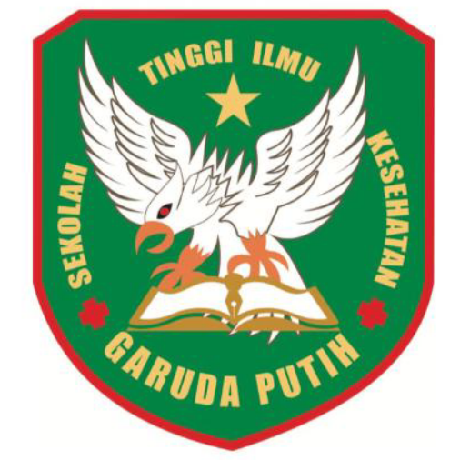

DITULIS OLEH:
DHINI AYU RAMADHANI
NIM : 40123241804

SEKOLAH TINGGI ILMU KESEHATAN GARUDA PUTIH JAMBI
PROGRAM DIPLOMA III KEPERAWATAN
TAHUN 2026

EDUKASI KESEHATAN PENANGANAN AWAL DIARE PADA ORANG TUA YANG MEMILIKI BALITA DI WILAYAH KERJA
PUSKESMAS PAL MERAH II KOTA JAMBI

KARYA TULIS ILMIAH

Diajukan Sebagai Salah Satu Syarat Untuk Menyelesaikan
Pendidikan Diploma III Keperawatan

DITULIS OLEH:
DHINI AYU RAMADHANI
NIM : 40123241804

SEKOLAH TINGGI ILMU KESEHATAN GARUDA PUTIH JAMBI
PROGRAM DIPLOMA III KEPERAWATAN
TAHUN 2026

